Seminario vivencial para estudiantes indígenas
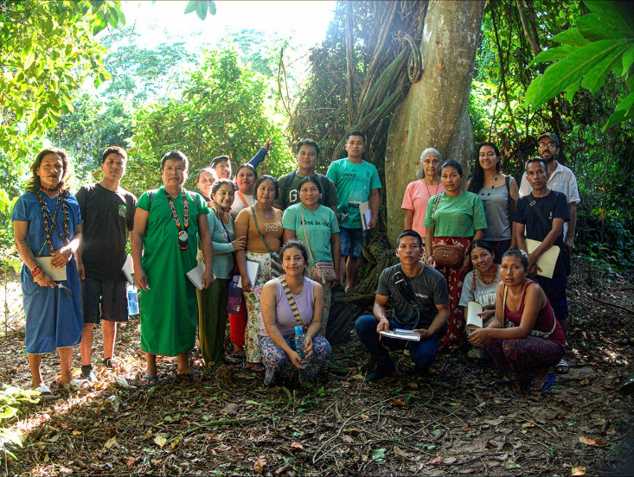

Entre finales de abril y comienzo de mayo un grupo de jóvenes de los pueblos indígenas Waorani, Kofan y Siekopai de la Amazonía de Ecuador ha participado en un seminario vivencial en Takiwasi diseñado para reconectar con sus raíces, fortalecer su identidad cultural y construir puentes sólidos con el mundo occidental.
La mayoría de ellos son estudiantes destinados a ser docentes, acompañados por un equipo técnico, y tienen esta valiosa oportunidad gracias al apoyo de la Fundación Amazon Frontlines. Estos futuros docentes se preparan no solo para enseñar, sino para ser portadores de sabiduría ancestral en contextos modernos. Publicaremos pronto un pequeño video reportaje sobre este evento.

Eficacia del Modelo Terapéutico de Takiwasi en el Tratamiento de Adicciones
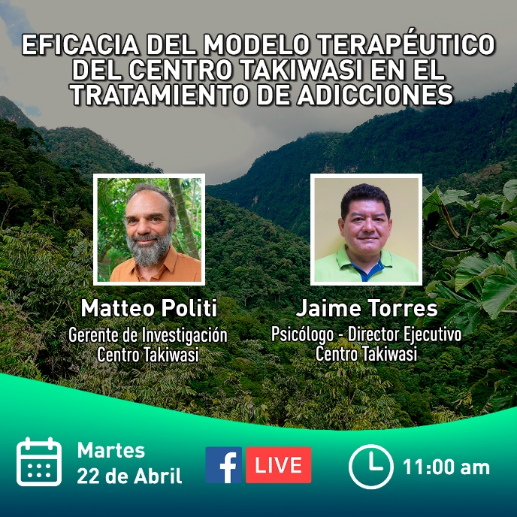

Para quienes no pudieron asistir, compartimos el video del último webinar de nuestro equipo de investigación, con la participación de nuestro director ejecutivo, psicólogo Jaime Torres.
La experiencia clínica de más de 30 años nos indica que la interacción entre medicina tradicional amazónica, psicoterapia y espiritualidad propuesta en el modelo terapéutico de Takiwasi, resulta ser muy exitosa en el tratamiento de las adicciones y otros trastornos de salud mental. A lo largo del tiempo, la necesidad de validación científica de los datos registrados en nuestro centro nos ha llevado a participar en un número creciente de trabajos de investigación en colaboración con instituciones académicas de excelencia mundial.
Varios estudios realizados en Takiwasi en los últimos años por investigadores externos a la institución han comprobado mejoras significativas durante y después de culminar el tratamiento para un amplio abanico de factores examinados, incluyendo gravedad de la adicción, salud física, salud emocional, depresión, ansiedad, deseo de consumir y bienestar espiritual, confirmando de esta manera la eficacia de nuestro modelo de tratamiento.

https://www.youtube.com/watch?v=SRHlhgulVrA

Nuevo video del Departamento de Investigación de Takiwasi
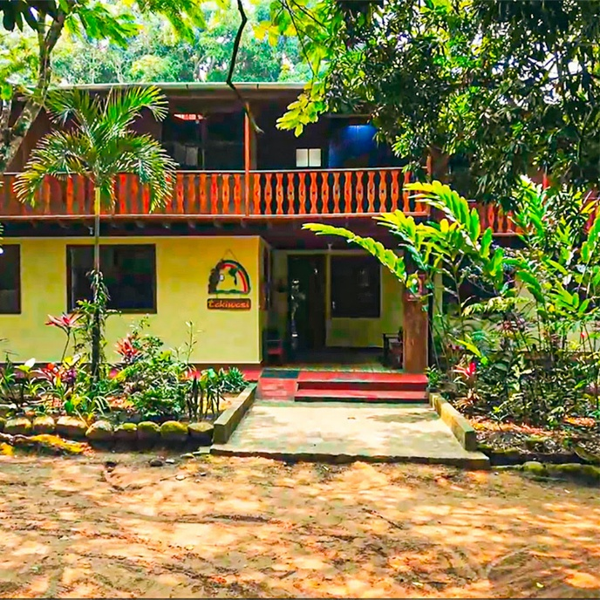

El departamento de investigación del Centro Takiwasi tiene como misión generar conocimiento científico riguroso e interdisciplinario sobre el uso terapéutico de las plantas medicinales amazónicas y su integración con la psicoterapia occidental, con énfasis en el tratamiento de las adicciones y el desarrollo humano.
A lo largo de más de tres décadas, Takiwasi ha desarrollado un modelo terapéutico único que combina saberes ancestrales indígenas con herramientas clínicas modernas. La investigación juega un rol fundamental en la validación de este enfoque, contribuyendo al diálogo intercultural, la documentación de prácticas tradicionales y la evaluación de su eficacia terapéutica.
https://www.youtube.com/watch?v=SRHlhgulVrA

